Paso 1 creamos un entorno virtual
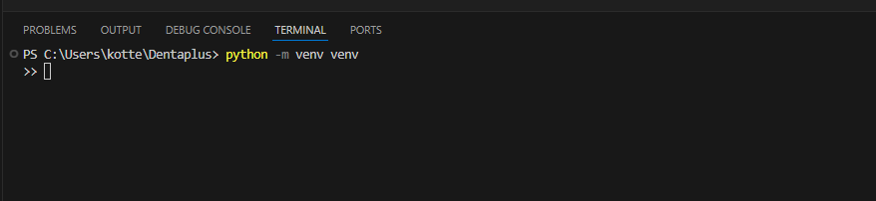
Paso 2 activamos el entorno virtual
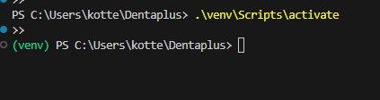
Paso 3 Instalamos el conector de mysql
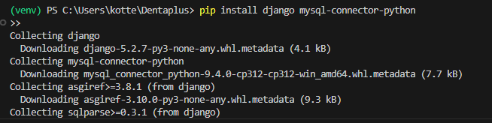
Paso 4 Instalamos requeriment
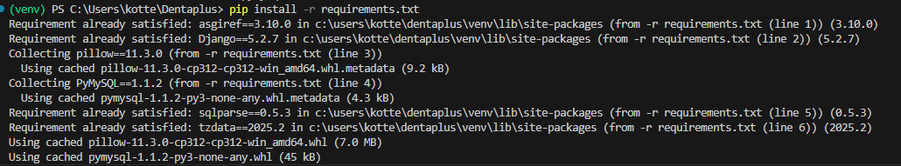
Paso 5 instalamos el cryptography
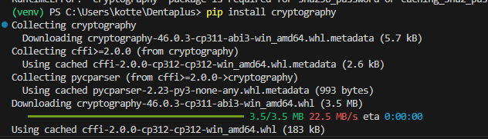
Paso 6 upgradeamos el mysqlclient
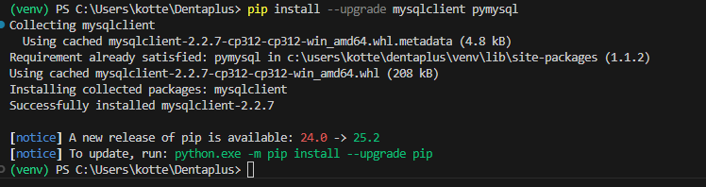
Paso 7 upgradeamos pip install
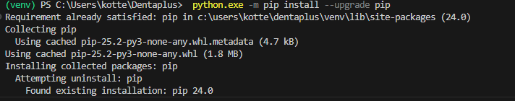
Paso 7 pip install reportlab 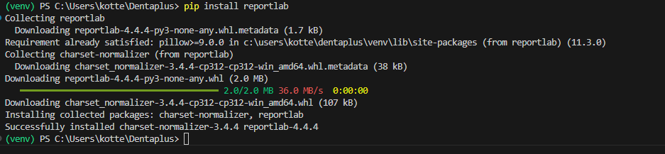
Paso 8 python manage.py makemigrations python manage.py migrate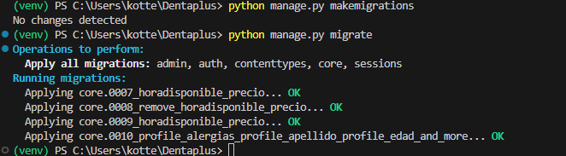
Paso 9 run server
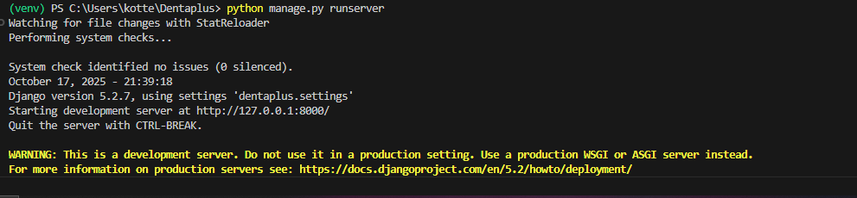
Resultado


